ANEXO I - ficha DE INSCRIÇÃO
INFORMAÇÕES GERAIS:
Escolha a categoria a que vai concorrer:
( ) Categoria Pontos de Cultura e Centros Culturais
( ) Categoria Premiação Mestras e Mestres da Cultura
( ) Categoria Aquisição de Equipamentos
Dados da Pessoa Proponente:
Nome completo:
Nome social (caso houver)
Nome artístico (caso houver)
Endereço completo (rua, número, bairro):
Contato telefone:
CPF:
CNPJ (Se a inscrição for realizada por Pessoa Jurídica):
RG:
Data de nascimento:
E-mail:
Telefone:
CEP:
Cidade:
Estado:

Pertence a alguma comunidade tradicional?
( ) Não pertenço a comunidade tradicional
( ) Comunidades Extrativistas
( ) Comunidades Ribeirinhas
( ) Comunidades Rurais
( ) Indígenas
( ) Povos Ciganos
( ) Pescadores(as) Artesanais
( ) Povos de Terreiro
( ) Quilombolas
( ) Outra comunidade tradicional, indicar qual

Identidade de Gênero:
( ) Mulher cisgênero
( ) Homem cisgênero
( ) Mulher Trans
( ) Homem Trans
( ) Pessoa Transmasculino
( ) Travesti
( ) Pessoa Não Binária
( ) Outro:
( ) Não informar

Raça, cor ou etnia:
( ) Branca
( ) Preta
( ) Parda
( ) Indígena
( ) Amarela
( ) Outra:

Você é uma Pessoa com Deficiência - PCD?
( ) Sim
( ) Não

Caso tenha marcado "sim", qual tipo de deficiência?
( ) Auditiva
( ) Física
( ) Intelectual
( ) Múltipla
( ) Visual
( ) Outro tipo, indicar qual

Qual o seu grau de escolaridade?
( ) Não tenho Educação Formal
( ) Ensino Fundamental Incompleto
( ) Ensino Fundamental Completo
( ) Ensino Médio Incompleto
( ) Ensino Médio Completo
( ) Curso Técnico Completo
( ) Ensino Superior Incompleto
( ) Ensino Superior Completo
( ) Pós Graduação Completo
( ) Pós-Graduação Incompleto

É morador das seguintes regiões?
( ) Zona rural
( ) Periferia
( ) Outra:

Pertence à Família de Baixa Renda? Se sim, apresente o número do NIS (segundo o programa do governo Cadastro Único)

Você é beneficiário de algum programa social?
( ) Não
( ) Bolsa família
( ) Benefício de Prestação Continuada
( ) Outro, indicar qual

Enquanto Artista, você atua em quais áreas?
Você está representando um coletivo ou grupo (com ou sem CNPJ)?
( ) Não
( ) Sim

Caso tenha respondido "sim":
Nome do coletivo ou grupo:
Ano de Criação:
Quantas pessoas fazem parte do coletivo?
Nome completo e CPF das pessoas que compõem o coletivo:
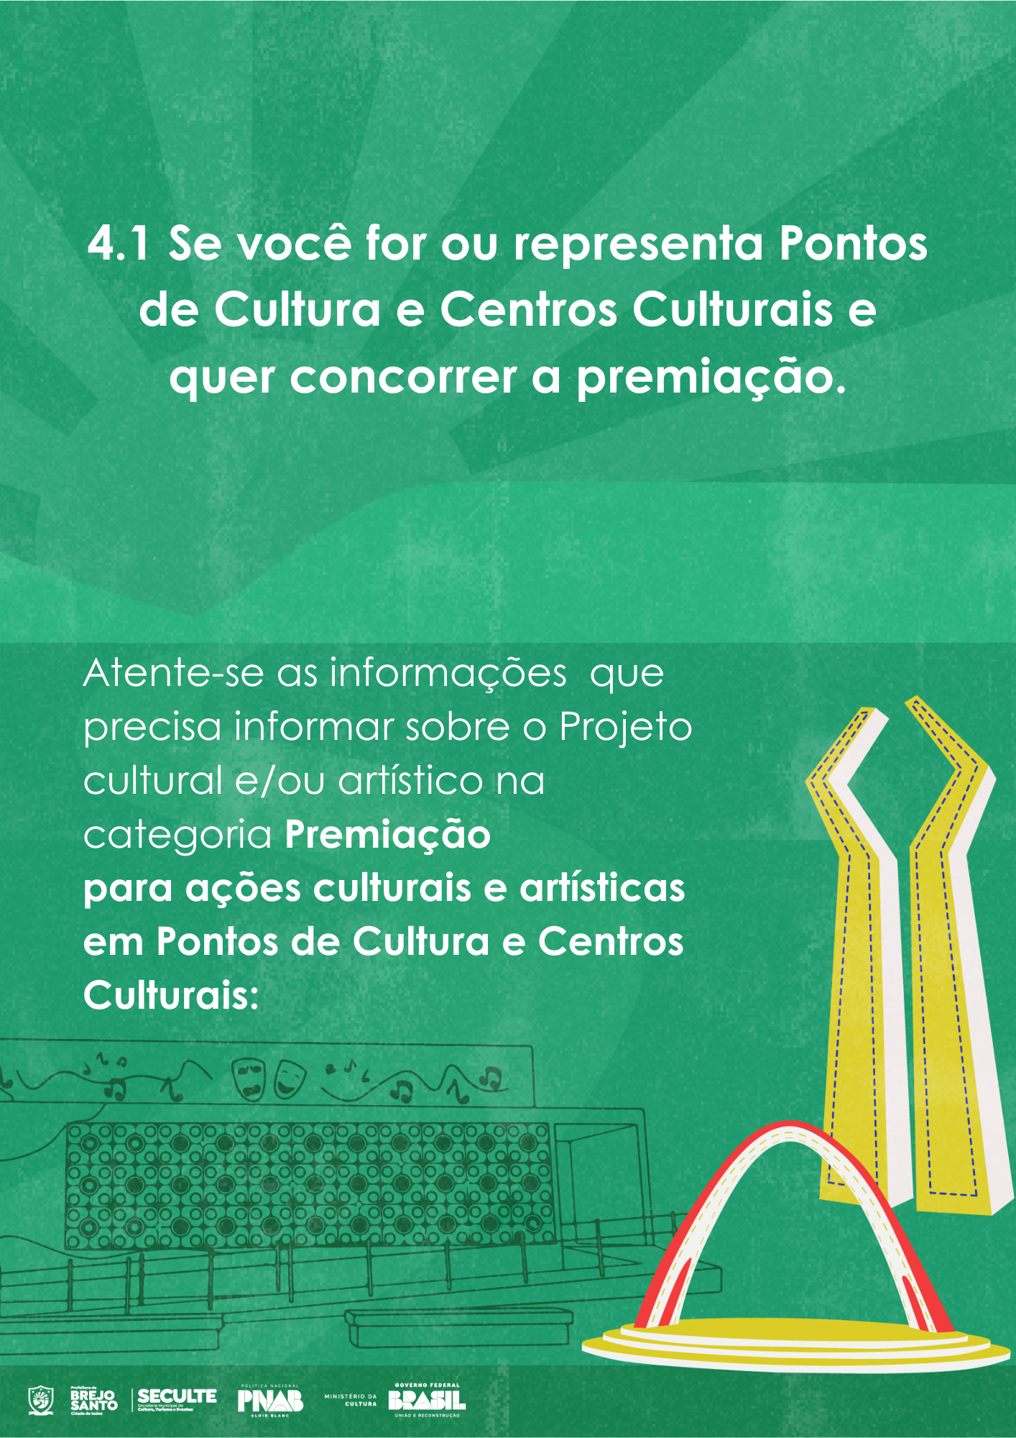
DADOS DO PROJETO
Título do Projeto:

Apresentação da Ação Cultural (apresente aqui informações importantes para melhor compreensão da ação proposta, de forma que essa atenda as demandas referentes a categoria inscrita): até 1.300 caracteres
Público Alvo (descreva o público que busca atingir com a ação cultural): até 1.500 caracteres

Classificação Indicativa de público:

Plano de Ação (descreva as ações e tempo de realização para alcançar o que se pretende com a ação proposta):

Indique quais medidas de acessibilidade empregadas no projeto
(Indique quais medidas de acessibilidade serão implementadas ou estarão disponíveis para a participação de Pessoas com deficiência - PCD´s, tais como, intérprete de libras, audiodescrição, entre outras medidas de acessibilidade a pessoas com deficiência, idosos e mobilidade reduzida, conforme Instrução Normativa MINC nº 10/2023)

Contrapartida (indique quais tipos de contrapartidas o seu projeto irá realizar)

Local onde o projeto será executado (Informe os espaços culturais e outros ambientes, onde a ação cultural será realizada)

Previsão do período de execução do projeto, em dias ou meses
Data de início:
Data final:

DOCUMENTOS COMPLEMENTARES
Apresentação Visual do Projeto (documento contendo imagens e outros materiais que possibilite melhor compreensão da Ação Cultural proposta): pode ser submetido aqui um link de acesso a esse material, como google drive.

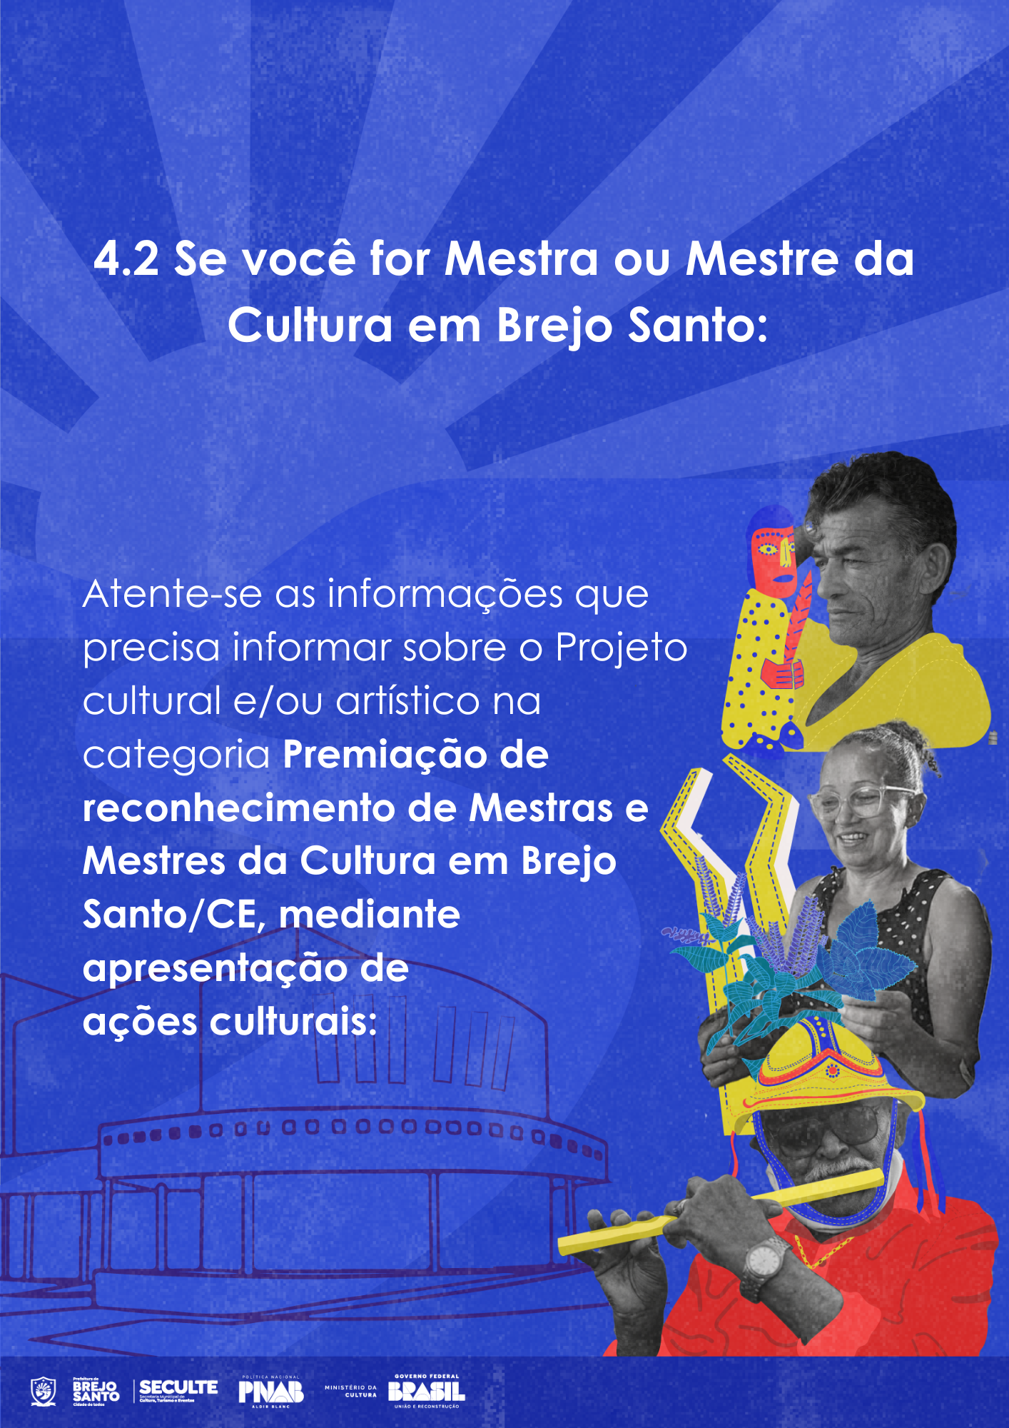

Para concorrer a categoria de premiação Mestras e Mestres da Cultural é preciso, apenas, nesse anexo (Anexo I – Ficha de Inscrição) preencher o tópico INFORMAÇÕES GERAIS.
As outras informações necessárias para comprovação de atuação enquanto Mestra ou Mestre, devem ser submetidas no Mapa Cultural na categoria indicada.

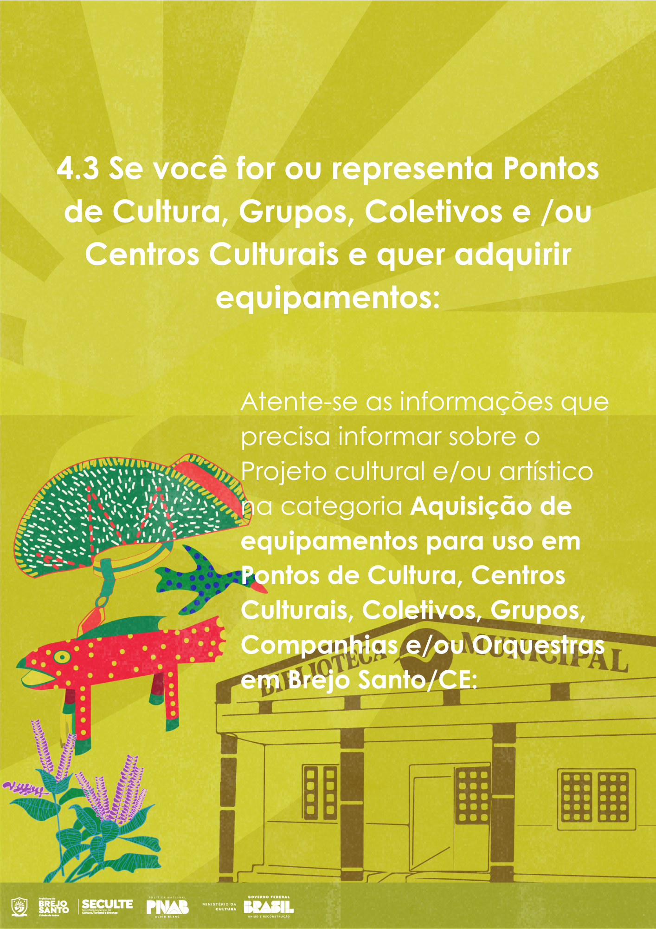
PROJETO
Título do Projeto:

Apresentação da Ação Cultural (apresente aqui informações importantes para melhor compreensão da ação proposta, de forma que essa atenda as demandas referentes a categoria inscrita): até 1.300 caracteres
Público Alvo (descreva o público que busca atingir com a ação cultural): até 1.500 caracteres

Classificação Indicativa de público:

Indique quais medidas de acessibilidade empregadas no projeto
(Indique quais medidas de acessibilidade serão implementadas ou estarão disponíveis para a participação de Pessoas com deficiência - PCD´s, tais como, intérprete de libras, audiodescrição, entre outras medidas de acessibilidade a pessoas com deficiência, idosos e mobilidade reduzida, conforme Instrução Normativa MINC nº 10/2023)

Contrapartida (indique quais tipos de contrapartidas o seu projeto irá realizar):

Local onde o projeto será executado (Informe os espaços culturais e outros ambientes, onde a ação cultural será realizada)

Previsão do período de execução do projeto, em dias ou meses
Data de início:
Data final:

